**Социальная практика по результатам просмотра фильма «Стеша» с учащимися 3Б, 4Д класса.**

После просмотра фильма «Стеша» в рамках всероссийского проекта «Киноуроки в школах России» с учащимися 3Б, 4Д класса была проведена беседа на тему уважительного отношения к природе.

Дети рассуждали о том, что главная героиня фильма Стеша – девочка из деревни, которая приехала в гости к брату, заставляет думать по-иному своих новых городских знакомых, помогает им иначе взглянуть на привычные вещи, почувствовать окружающую природу.

Учащиеся 4-го класса пришли к выводу о том, что данный фильм учит нас уважительному отношению к животным, бережному отношению к природе. Также мы с ребятами постарались раскрыть главные человеческие качества, которые показаны на в фильме «Стеша», а именно – это благородство, доброта, любовь и уважение ко всему живому. Данный фильм сопровождался музыкальной композицией под названием: «Все зависит от нас самих».

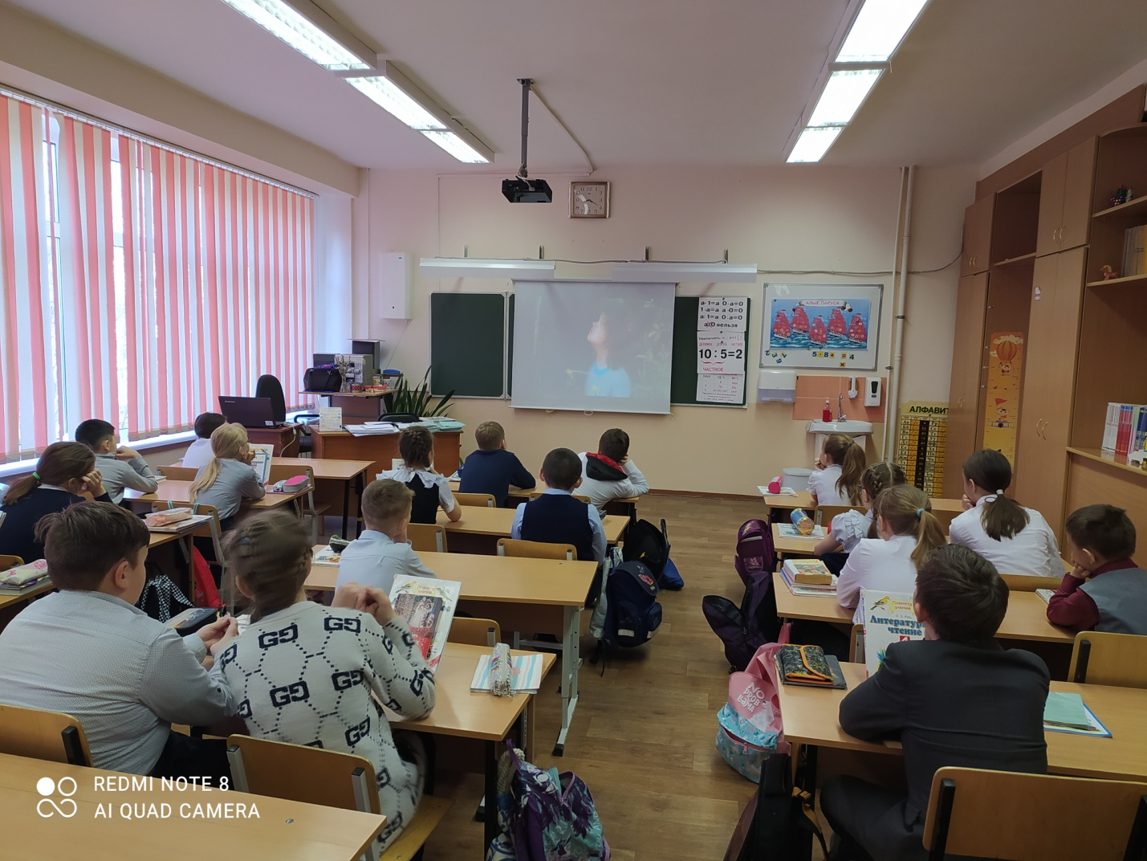

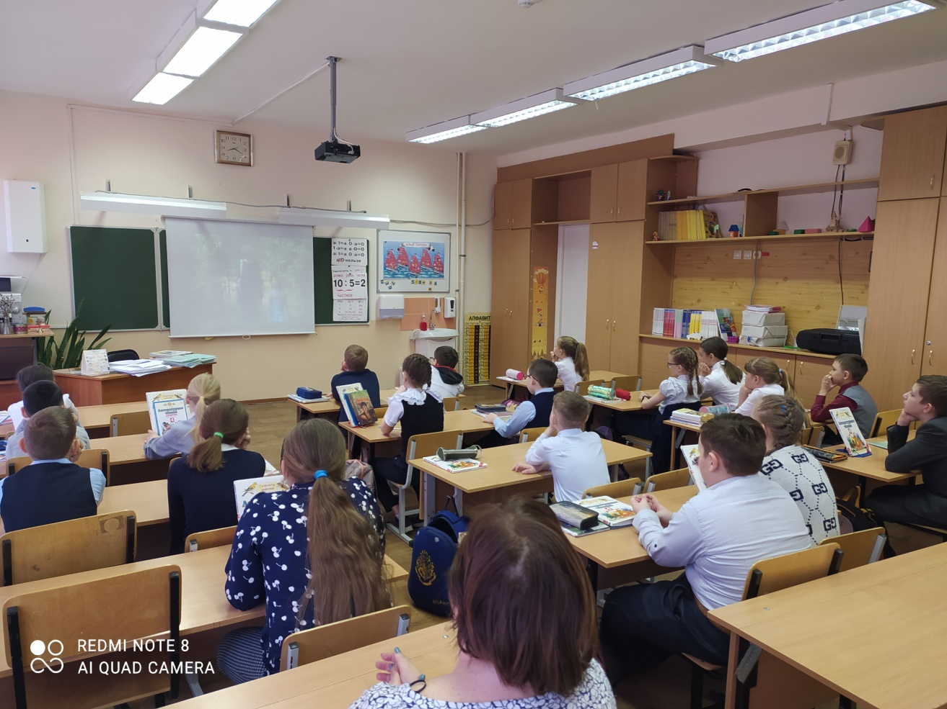

Учащимся был задан вопрос: «Что мы можем сделать и как это сделать, чтобы защитить окружающий мир, природу нашего края?»

Был составлен примерный план проведения общественно полезных дел, которые подтверждают идею фильма - «Все зависит от нас самих»:

1. Организация недели добрых дел (например, сделать и повесить скворечник для птиц, участие в школьном субботнике)

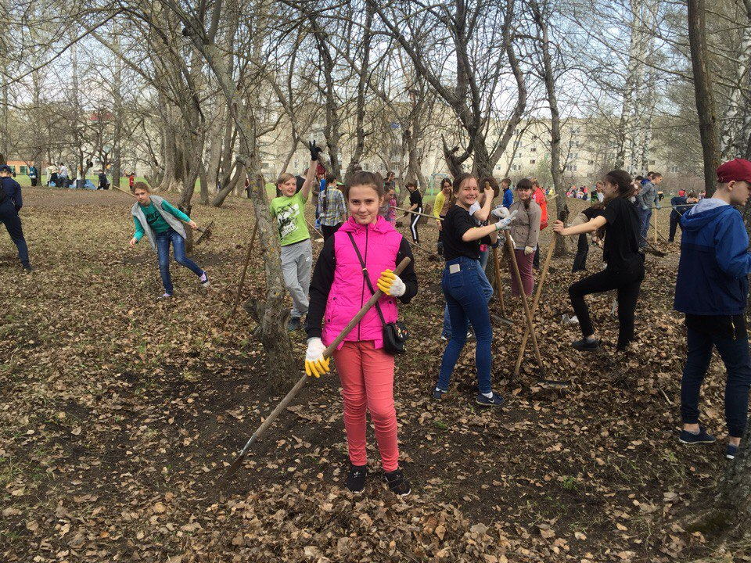

1. Участие в мероприятии: «Сбор макулатуры – сбереги дерево»

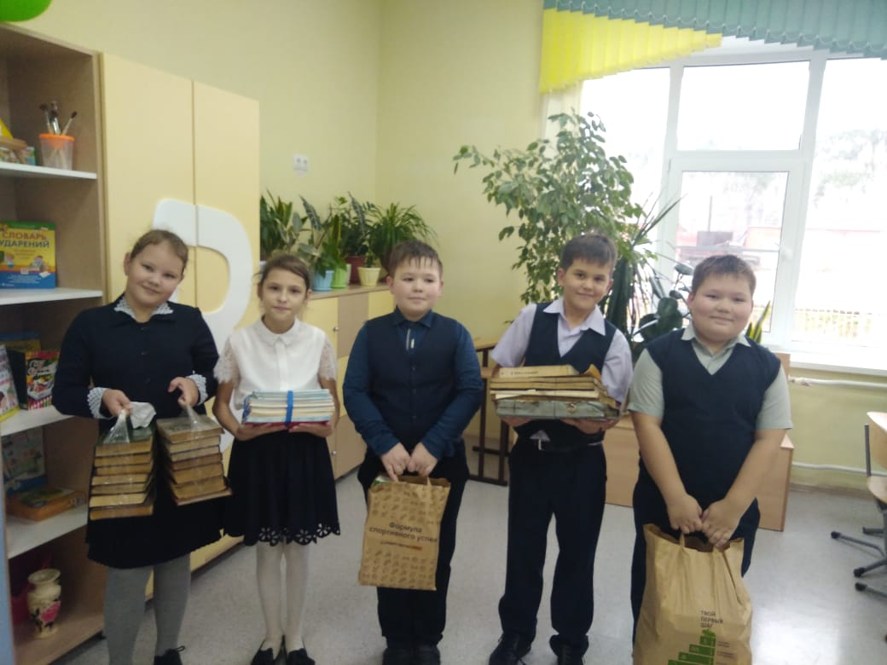

1. Акция «Чистые улицы нашего района».

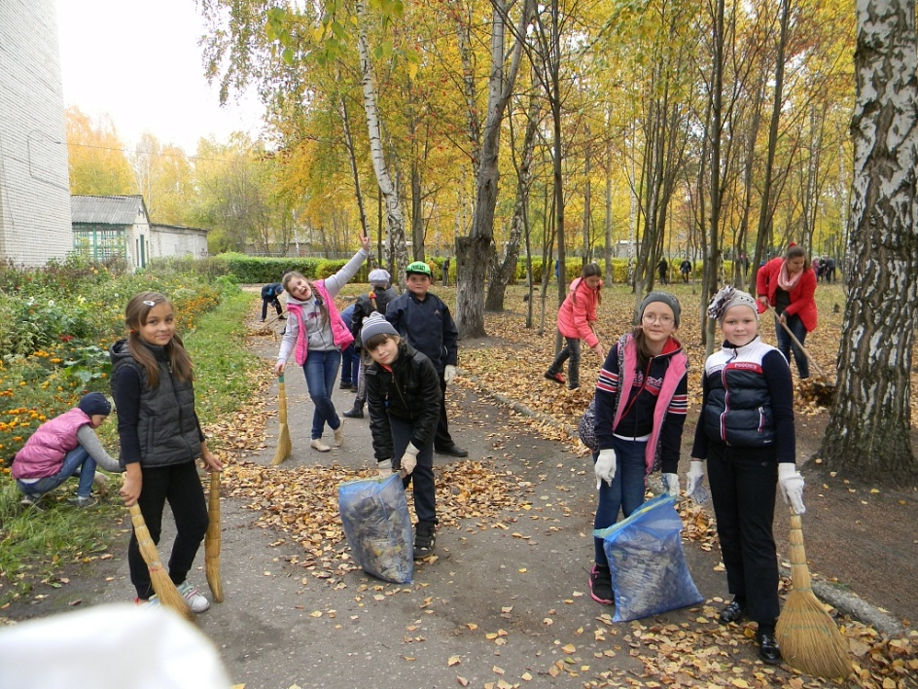

После проведенной социальной практики, ребята пришли к выводу о том, что нужно уметь совершать добрые дела и поступки, ценить все живое в окружающей нас среде, тем самым учиться уважительно относиться к природе.